M13 y M17

Fuerza compacta

Potentes, ligeros, silenciosos, versátiles y fáciles de transportar. Así son los modelos más pequeños de la serie Mobilair, el M13 y el M17, unos equipos que tienen mucho que ofrecer. Las versiones actuales presentan un gran número de detalles mejorados para ofrecer aún más ventajas.

El compresor M13 acciona martillos, taladradoras, sierras, lijadoras o destornilladores neumáticos, perforadoras arrastratubos y robots para canalizaciones con 1,2 m³ por minuto a 7 bar. El M17 en su versión de 15 bar, con un caudal de 1 m³/min, es ideal para la instalación de cables de fibra de vidrio sin excavar. Pero también existen versiones del M13 con sobrepresiones de servicio entre 10 y 13 bar.

Ambos compresores de tornillo son accionados por un motor Honda de gasolina de cuatro tiempos refrigerado por aire y por medio de correas trapezoidales que apenas necesitan mantenimiento. Sus grandes depósitos de combustible, de 20 l, garantizan su fiabilidad en el trabajo diario. La regulación continua de caudal adapta el rendimiento volumétrico del compresor de manera rápida y exacta a la demanda de aire comprimido de cada momento. De esta manera se reduce aún más el consumo de combustible de un compresor ya de por sí económico. Además, la seguridad de arranque queda garantizada por su potente batería, y un grifo de gasolina evita que el carburador rebose durante el transporte.

El mantenimiento también es muy sencillo. El separador de aceite funciona con un cartucho Spin-off, que se cambia con gran facilidad y permite un buen acceso a la técnica del equipo. Por otro lado, estos cartuchos hacen que el nivel de aceite residual en el aire comprimido sea muy bajo.

Todos los modelos están equipados con una capota silenciadora de polietileno sinterizado (PE) resistente a la corrosión y son agradablemente silenciosos. Y el elegante amarillo típico de la marca no es el único color en el que están disponibles, sino que existen otros opcionales.

Para su uso en lugares cerrados, en obras o en talleres, puede optar por la versión libre de emisiones, accionada por un motor eléctrico de corriente trifásica.

Estos compactos compresores caben en superficies de carga pequeñas para su transporte: Caben fácilmente en cualquier furgoneta, en la superficie de carga de una camioneta o pick-up. Así se queda libre el enganche de remolque para otros propósitos.

Si necesita aire comprimido frío o técnicamente libre de aceite para aplicaciones determinadas, los compresores pueden equiparse con un refrigerador final de aire comprimido externo con o sin combinación de microfiltros. El refrigerador va integrado en el chasis de la máquina y cuenta con conexiones fijas para aire comprimido, retorno de condensado y alimentación eléctrica (tensión de 12 V, suministrada por el compresor) para el ventilador. El condensado que se forma se evapora al entrar en contacto con los gases de escape calientes del motor, y en las versiones con motor eléctrico se recoge en un depósito.

Los compresores M13 y M17 destacan en general y especialmente por su maniobrabilidad: Una amplia asa de transporte, neumáticos, cuatro cómodas asas de elevación y un cáncamo abatible para grúas hacen que su traslado dentro de la obra sea muy sencillo. El acceso a todos los puntos de mantenimiento es fácil gracias al gran ángulo de apertura de la carrocería.

Reproducción libre, solicite documento

Imagen:

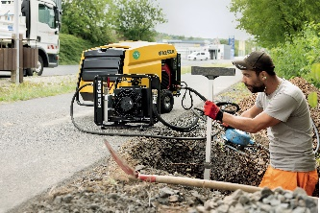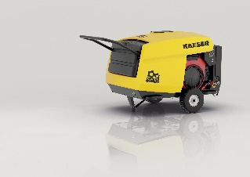

Pequeños grandes compresores. El M13 y el M17 producen aire comprimido para las más diversas aplicaciones.

